|  |  |
| --- | --- |
| **SÝČ** | ***PIS*** |
| *FÍNÍ* |

***ročník 18 říjen 2015 číslo 2***



[*www.sycfini.g6.cz*](http://www.sycfini.g6.cz)

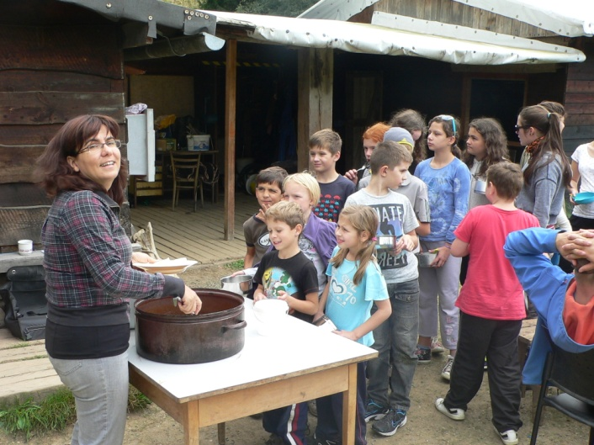

***oddílový rok 2015/2016***

**zprávy z oddílu**

[](http://www.google.cz/imgres?imgurl=http://www.predskolaci.cz/wp-content/uploads/2009/04/ice-age-03.jpg&imgrefurl=http://www.predskolaci.cz/?tag=mamut&usg=__undeeAQW5-Yov9KKuX8s0nKHM3s=&h=756&w=563&sz=108&hl=cs&start=62&zoom=1&itbs=1&tbnid=-S43DpRfSWUSGM:&tbnh=142&tbnw=106&prev=/images?q=mamut&start=60&hl=cs&sa=N&gbv=2&ndsp=20&tbs=isch:1)

Ahoj Sýčfíni, dostává se Vám do rukou druhé letošní číslo našeho časopisu a já doufám, že ho bude zase potřeba spousta výtisků.

Hlavní bod programu v září – zahajovačka – se povedla. Počasím určitě a programem myslím také. Osobně se mi nejvíc líbila noční hra (majáky, autor nápadu Míla), soudím, že bychom ji mohli vyzkoušet i příště.

Na schůzky snad ještě vydržíme chodit na hřiště v parku Sacre Coeur. Pokud bude pršet, začneme již chodit do klubovny v DDM, tam potom budou potřeby i přezůvky.

Vítáme v našem oddíle nové členy – Markétu, Terezu, Tomáše, Filipa a Káju, doufám, že se Vám bude u nás líbit.

Máme před sebou podzimky. Jedeme do Neškaredic, kousek od Kutné Hory. Určitě se půjdem podívat do města na památky(a obchody) a vyrazíme i do bazénu (tj. plavky s sebou). Ubytováni budeme v budově bývalé školky. Spát se bude na postelích, je tam pingpongový stůl, zahrada, sprchy a spousta dalších príma věcí (třeba kuchyň).

V listopadu nás čekají čtyři schůzky a mimořádná čtyřdenní výprava. O té jsem psal minule a budu k ní rozdávat zvláštní lísteček, takzvanou návratku, tu budu chtít od rodičů vyplnit a vrátit (jinak by to byla nenávratka).

Příspěvky budou stejné jako loni tj. 700 Kč.- na celý rok. **Štěpán**  **mladší oddílové pořadí v září starší**

|  |  |
| --- | --- |
| 1) Barča | 1) Kája |
| 2) Markéta. | 2) Týna |
| 3) Káťa | 3) Aneta |
| 4) Filip | 4) Matěj |
| 5) Marek | 5)TomTol |
| 6) Áďa | 6) Tomáš |
| 7) Honzík | 7) Adéla |
| 8) Toník | 8) Nikola |
| 9) David | 9) Dan |
| 10) Kája | 10) Markéta |
|  | 11) Tereza |
|  | 12) Fanda |

***podzimní prázdniny***

**U KUTNÉ HORY**

**Neškaredice**

[](http://www.google.cz/imgres?imgurl=http://www.predskolaci.cz/wp-content/uploads/2009/04/ice-age-03.jpg&imgrefurl=http://www.predskolaci.cz/?tag=mamut&usg=__undeeAQW5-Yov9KKuX8s0nKHM3s=&h=756&w=563&sz=108&hl=cs&start=62&zoom=1&itbs=1&tbnid=-S43DpRfSWUSGM:&tbnh=142&tbnw=106&prev=/images?q=mamut&start=60&hl=cs&sa=N&gbv=2&ndsp=20&tbs=isch:1)

**28.10.- 1. 11. 2015**

**sraz: v 800 před klubovnou**

**návrat: 1600 před klubovnu**

**cena : 900 Kč**

**co s sebou**: raději o něco teplejší oblečení (na škodu nejsou rukavice, šála...) a víc ponožek!!!, dobrou obuv (2x) - nejlépe koženou, pláštěnku, **bačkory** či tenisky na chození po budově, zápisník, uzlovačku, spacák, **plavky !!!,** baterku, hygienické potřeby, ešus nebo misku na jídlo, hrníče, příbor, jídlo a pití na cestu, kartičku zdravotní pojišťovny, nebo její fotokopii, průkaz se jménem a datem narození pro prokazování slevy u Českých drah, průkazku či dva lístky na MHD.

*………………………………………………………………………………….*

|  |  |
| --- | --- |
| ***program říjen***  ***1. 10. – schůzka***  ***8.10. – schůzka***  ***15.10. – schůzka***  ***22.10. – schůzka***  ***28. 10.– 1. 11. – podzimní prázdniny*** | ***program listopad***  ***5. 11. – schůzka***  ***12. 11. – schůzka***  ***14. - 17. 11. – čtyřdenní výprava***  ***19. 11. – schůzka***  ***26. 11. – schůzka*** |

*………………………………………………………………………………*

